PROYECTO DE APLICACIÓN PROFESIONAL (APT)
Fase 1 - Análisis y Diseño

Vista de Escenarios
Casos de uso del sistema (modelo 4+1)
AloApp / ALO Field App — Alo Group

Institución | Duoc UC - Escuela de Informática y Telecomunicaciones
Carrera | Ingeniería en Informática · Sede Plaza Norte
Asignatura | Capstone / Proyecto APT (APT122)
Etapa | Fase 1 - Análisis y Diseño
Proyecto | AloApp / ALO Field App
Empresa | Alo Group
Integrantes | Kevin Peredo · Ian Ampuero
Docente | [Docente por confirmar]
Fecha | Septiembre de 2026
Documento elaborado como parte de las evidencias de Análisis y Diseño de la Fase 1.

Índice de contenidos

(Si el índice no muestra los números de página, haga clic derecho sobre él y seleccione «Actualizar campos».)

1. Introducción
AloApp (ALO Field App) es una aplicación móvil desarrollada en Flutter y Dart para Android, cuyo propósito es permitir que un técnico de mantenimiento se identifique y consulte únicamente las órdenes de mantenimiento que tiene asignadas, obtenidas desde la base de datos existente de Alo Group. La solución utiliza una arquitectura Feature-First con separación de responsabilidades en las capas Presentation, BLoC, Repository y Service, y consume los datos mediante Dio a través de un servicio de integración autorizado.
En el modelo de arquitectura 4+1, la Vista de Escenarios (o Vista de Casos de Uso) articula las demás vistas: describe las interacciones entre los actores y el sistema, y sirve para validar el diseño. Para AloApp, el escenario central es la identificación del técnico y la consulta de sus órdenes de mantenimiento.

2. Actor principal
- Técnico: usuario que se identifica en AloApp para consultar y gestionar sus órdenes de mantenimiento asignadas.

3. Casos de uso
- CU-01 Iniciar sesión (identificarse).
- CU-02 Ver mis órdenes asignadas.
- CU-03 Ver el detalle de una orden.
- CU-04 Filtrar / actualizar el listado de órdenes.
- CU-05 Cerrar sesión.

4. Diagrama de casos de uso
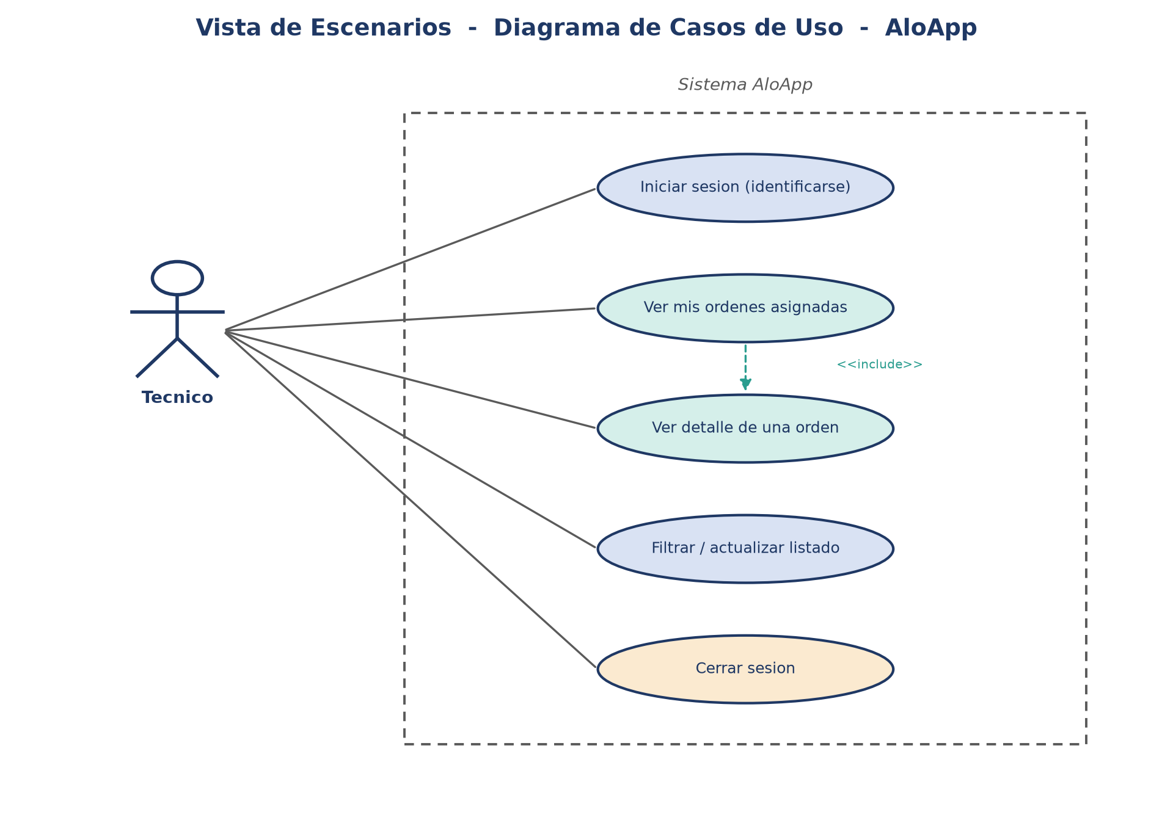
Figura 1. Diagrama de casos de uso de AloApp.

5. Especificación de casos de uso principales

CU-01 Iniciar sesión (identificarse)
Elemento | Descripción
Actor | Técnico
Descripción | Permite al técnico autenticarse para acceder a sus órdenes.
Precondición | El técnico está registrado en la base de datos de Alo Group.
Flujo principal | 1) El técnico ingresa sus credenciales. 2) AloApp las envía al backend. 3) El backend valida la identidad. 4) AloApp da acceso al dashboard.
Flujo alternativo | 3a) Credenciales inválidas: AloApp muestra un mensaje de error y solicita reintentar.
Postcondición | El técnico queda identificado y con sesión activa.

CU-02 Ver mis órdenes asignadas
Elemento | Descripción
Actor | Técnico
Descripción | Muestra el listado de órdenes de mantenimiento asignadas al técnico autenticado.
Precondición | El técnico tiene una sesión activa (CU-01).
Flujo principal | 1) AloApp solicita al backend las órdenes del técnico. 2) El backend responde con la lista filtrada. 3) AloApp presenta el listado.
Flujo alternativo | 2a) El técnico no tiene órdenes: AloApp muestra un estado vacío.
Postcondición | El técnico visualiza únicamente sus órdenes asignadas.

CU-03 Ver el detalle de una orden
Elemento | Descripción
Actor | Técnico
Descripción | Presenta la información completa de una orden seleccionada.
Precondición | Existe al menos una orden en el listado (CU-02).
Flujo principal | 1) El técnico selecciona una orden. 2) AloApp muestra cliente, equipo, prioridad, estado y descripción.
Postcondición | El técnico dispone de la información para ejecutar el mantenimiento.
Nota: El caso de uso 'Actualizar estado de la orden' se considera una proyección sujeta a validación del alcance y del acceso de escritura a la base de datos.

Conclusión
La Vista de Escenarios define el comportamiento esperado del sistema desde la perspectiva del técnico y actúa como hilo conductor de las demás vistas de la arquitectura. Los casos de uso especificados delimitan con precisión el alcance funcional de la Fase 1: identificación del técnico y consulta de sus órdenes de mantenimiento.

